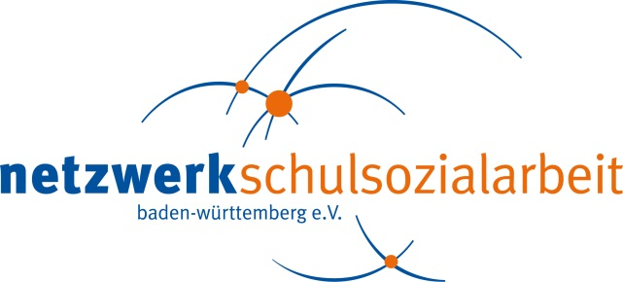

Netzwerk Schulsozialarbeit e.V. , Postadresse: Bahnhofstr. 50, 75031 Eppingen

-

An die

Mitglieder des Netzwerks Schulsozialarbeit e.V.

Lars Kunitsch

Vertretungsberechtigter Vorstandsmitglied

c/o Postillion e.V.

Pottaschenloch 1

69259 Wilhelmsfeld

Telefon (0176) 1201 38 15

l.kunitsch@netzwerk-schulsozialarbeit.de

www.netzwerk-schulsozialarbeit.de

22.10.2018

-

**Einladung Mitgliederversammlung 2018**

Liebes Mitglied,

wir möchten dich zu unserer nächsten Mitgliederversammlung

**am 19.11.2018 um 19.30 Uhr in Bad Boll** (Evang. Akademie Bad Boll, Akademieweg 11, 73087 Bad Boll) einladen. Wir treffen uns dort im **Südflügel, Raum 3.**

Die **Tagungspunkte** werden sein:

Top 1: Jahresbericht, Kassenbericht

Top 2: Änderung der Wahlordnung

Top 3: Wahl eines Vorstandsmitglieds u. der Revisoren

Top 4: Haushalt 2019

Top 5: Änderung der Satzung

Top 6: Diskussion + Beschluss: Knotenpunkte, Forumsbetreuer und Aufwandsentschädigung

Top 7: Ausklang

Solltest du einen Antrag an der Mitgliederversammlung einbringen wollen, würden wir uns sehr freuen, wenn uns dieser möglichst im Vorfeld zugehen würde, so dass wir diesen einplanen können. Anträge können eingesendet werden an: [h.witzemann@netzwerk-schulsozialarbeit.de](mailto:h.witzemann@netzwerk-schulsozialarbeit.de)

Wir würden uns freuen, dich an der Mitgliederversammlung begrüßen zu dürfen,

der Vorstand

Heike Witzemann, Lars Kunitsch, Ribanna Schönau und Thorsten Gabor

